Lernzirkel „Es war einmal“
6

Kreatives Schreiben: Clara in Buenos Aires

Voraussetzung: Sie Ss kennen Rotkäppchen
>> Orginaltext (Grimm)
>> vereinfachter Text
Schreibe eine Parallelgeschichte (200 W.)
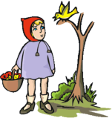

Lass dich durch die Bilder anregen und schreibe eine Parallelgeschichte aus unserer Zeit.

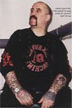

Beginn der Parallelgeschichte

Es war einmal ein Mädchen, das hieß Clara und lebte in Belgrano. Eines Tages sagte die Mutter zu Clara: „Hier hast du eine Tüte mit Kuchen. Fahr mit dem Bus zur Oma nach Boca und bringe ihr den Kuchen. Steig aber unterwegs nicht aus dem Bus aus!“ So machte sich das Mädchen auf den Weg. Als der Bus an die Plaza Italia kam, wurde Clara neugierig und stieg aus. Da begegnete ihr...

Schreibe auf der Rückseite weiter.

